Académies et années | Volumes |  |  |  |  |  | k,  k²,  k³. | Thèmes annexes
 | Prisme | Pavé ou cube | Pyram. | Cône | Cylind. | Boule | k,  k²,  k³. | Trigo. | Pythag. | Thalès | Fctions.
Bordeaux 00 |  |  |  |  |  | x |  |  | x
Grenoble 00 |  |  |  | x |  | x |  | x | x
Grenoble 00 pb | x | x |  |  |  |  |  |  | x |  | x
Nancy 00 pb |  |  |  | x | x |  |  |  |  | x | x
Orléans 00 pb |  | x | x |  |  |  |  |  |  | x | x
Caen 00 |  |  |  |  |  | x |  |  | x
Paris 00 pb |  |  | x |  |  |  |  |  | x |  | x
Bordeaux 01 |  |  |  |  |  | x |  |  | x
Grenoble 01 |  | x
Paris 01 |  |  |  | x |  |  | x
Lyon 01 pb |  |  |  | x | x |  |  |  |  | x
Nice 01 |  |  | x |  |  |  |  | x | x

Exercice : Bordeaux 00 tableau thématique
Un aquarium a la forme d'une calotte sphérique de centre O (voir schéma joint ci-après), qui a pour rayon R = 12 et pour hauteur h = 19,2 (en centimètres).
1. Calculer la longueur OI puis la longueur IA.
2. Le volume d'une calotte sphérique est donné par la formule :
V = (3R – h)
où R est le rayon de la sphère et h la hauteur de la calotte sphérique.

Calculer une valeur approchée du volume de cet aquarium au cm3 près.
3. On verse six litres d'eau dans l'aquarium. Au moment de changer l'eau de l'aquarium, on transvase son contenu dans un récipient parallélépipédique de 26 cm de longueur et de 24 cm de largeur.
Déterminer la hauteur x d'eau dans le récipient ; arrondir le résultat au mm
h = 19,2
R = 12
A
O
I

Corrigé :
1/ OI = h – R = 19,2 – 12 = 7,2.
Dans le triangle OIA rectangle en I, le théorème de Pythagore donne : OA² = OI² + IA².
Donc IA² = 12² – 7,2² = 92,16 et IA = = 9,6 cm.
2/ V = (3R – h) = (3×12 – 19,2) = 2064,384π ≈ 6485 cm³ (soit environ 6,5l).
3/ On doit avoir 6000 = 24×26×x. Soit x = = ≈ 9,6 cm.

Exercice : Grenoble 00 tableau thématique
L’unité est le centimètre.
Un jouet a la forme d’une demi–boule surmontée d’un cône de révolution de sommet A, comme l’indique la figure ci–contre.
Le segment [BC] est un diamètre de la base du cône ; le point O est le centre de cette base.
On donne AB = 7 et BC = 6 .

- a) Construire en vraie grandeur le triangle rectangle AOB.
b) Calculer la valeur exacte de AO.
c) Calcule la valeur exacte du sinus de l’angle .
En déduire une mesure de l’angle (on donnera le résultat arrondi au degré près).
- Calculer le volume de ce jouet, cône et demi–boule réunis (on donnera le résultat arrondi au cm³ près).

Corrigé :
1/ a) Voir ci-contre.
b) Le triangle AOB est rectangle en O, et O est le milieu de [BC].
Donc AO² = BA² – BO² = 7² – 3² = 49 – 9 = 40 donc AO = .
c) sin = = donc ≈ 25°
2/ + $\frac{π×3^{2}×\sqrt{\text{40}}}{3}$ ≈ 116
Le volume de ce jouet est environ 116 cm³.

Exercice : Grenoble 00 (problème) tableau thématique
Un artisan réalise des boites métalliques pour un confiseur. Chaque boite a la forme d’un parallélépipède rectangle à base carrée ; elle n’a pas de couvercle.
L’unité de longueur est le cm ; l’unité d’aire est le cm² ; l’unité de volume est le cm³.

PARTIE A
Les côtés de la base mesurent 15 cm, la hauteur de la boite mesure 6 cm.
- a) Préciser la nature des faces latérales de la boite et leurs dimensions.
b) Montrer que l’aire totale de la boite est 585 cm².
- L’artisan découpe le patron de cette boite dans une plaque de métal de 0,3 mm d’épaisseur.
La masse volumique de ce métal est 7 g/cm³, ce qui signifie qu’un centimètre cube de métal a une masse de 7 grammes.
Calculer la masse de cette boite.

PARTIE B
- Calculer le volume de cette boite.
- Le confiseur décide de recouvrir exactement le fond de la boite avec un coussin.
Ce coussin est un parallélépipède rectangle. Le côté de sa base mesure donc 15 cm et on note x la mesure, en cm, de sa hauteur variable (x est un nombre positif inférieur à 6).
a) Exprimer, en fonction de x, le volume du coussin.
b) Exprimer, en fonction de x, le volume que peuvent occuper les bonbons dans la boite.
- On considère la fonction affine : f : x 1350 – 225 x.
a) représenter graphiquement cette fonction affine pour x positif et inférieur à 6 (on prendra 2 cm pour unité sur l’axe des abscisses et 1 cm pour 100 unités sur l’axe des ordonnées).
Dans la pratique, x est compris entre 0,5 et 2,5.
b) Colorier la partie de la représentation graphique correspondant à cette double condition.
c) Calculer f(0,5) et f(2,5).
d) On vient de représenter graphiquement le volume que peuvent occuper les bonbons dans la boite.
Indiquer le volume minimal que peuvent, dans la pratique, occuper les bonbons.

PARTIE C
A l’occasion d’une fête, le confiseur partage chacune de ses boites en trois compartiments, pour y mettre trois sortes de bonbons. Pour cela, il supprime le coussin et place deux séparations verticales comme le montre les figures ci–dessous.
Calculer la longueur EF.
- Indiquer la forme et les dimensions des deux séparations verticales placées dans la boite.
- Deux compartiments sont des prismes droits à base triangulaire.
a) Montrer que le volume du prisme de base CEF est 324 cm³.
b) Calculer le volume du compartiment central.

Corrigé :

PARTIE A
1/ a) Les faces latérales sont des rectangles de 15 cm sur 6 cm..
b) 15 × 15 + 4 × 15 × 6 = 585 donc l’aire de la boite est 585 cm²
2/ 585 × 0,03 = 17,55 donc le volume de métal est 17,55 cm³.
17,55 × 7 = 122,85 donc la masse’ de la boite est 122,85 g.

PARTIE B
1/ 15 × 15 × 6 = 1350 donc le volume de la boite est 1350 cm³.
2/ a) 15 × 15 × x = 225 x donc le volume du coussin est 225 x cm³.
b) Les bonbons peuvent occuper 1350 – 225 x cm³ dans la boite.
3/ a) et b) Voir à la fin.
c) f(0,5) = 1350 – 225 × 0,5 = 1237,5 et f(2,5) = 1350 – 225 × 2,5 = 787,5.
d) Le volume occupé par les bonbons est minimal quand le coussin est le plus épais, soit donc 2,5 cm, donc le volume minimal est 787,5 cm³.

PARTIE C
1/ Le triangle EFC est rectangle en C donc
EF² = EC² + CF² = 9² + 12² = 81 + 144 = 225 donc EF = = 15.
Les séparations sont des rectangles de côtés 15cm et 6 cm.
2/ a) × 6 = 324 donc le volume du prisme de base CEF est 324 cm³.
b) 1350 – 324 × 2 = 702 donc le volume central est 702 cm³.

Exercice : Nancy 00 (problème) tableau thématique
PARTIE 1

La partie supérieure d'un verre a la forme d'un cône de 6 cm de diamètre de base et de hauteur AS = 9cm.
B
A
C
H
S
1/ Montrer que le volume du cône est 27π ${\text{cm}}^{3}$.
2/ On verse un liquide dans ce verre (comme indiqué ci-contre), le liquide arrive à la hauteur du point H.
a/ On suppose que HS = 4,5 cm. La surface du liquide est un disque. Calculer le rayon HC de ce disque (on justifiera les calculs).
b/ Exprimer en fonction de π le volume correspondant du liquide en ${\text{cm}}^{3}$.
c/ On pose maintenant HS = x (en centimètres). Montrer que le rayon HC de la surface du liquide est égal à : $\frac{x}{3}$. Montrer alors par le calcul que le volume , V, de liquide est donné par la formule : $V=\frac{{πx}^{3}}{\text{27}}$ ${\text{cm}}^{3}$.
d/ En utilisant la formule précédente, calculer le volume de liquide lorsque : HS = 3 cm puis lorsque HS = 6 cm.

PARTIE 2

On verse ensuite le liquide contenu dans ce cône dans un verre cylindrique de même section de 6 cm de diamètre et de même hauteur 9 cm (figure ci-contre).
E
F
G
1/ Montrer que le volume total du cylindre est 81π ${\text{cm}}^{3}$Combien de cônes remplis à ras bord faudra-t-il ainsi vider pour remplir le cylindre ?
2/ On désigne par y la hauteur en cm de liquide contenu dans le cylindre (y = GF sur le dessin).
3/a/ Montrer que le volume , en ${\text{cm}}^{3}$, du liquide contenu dans le cylindre est 9π y.
b/ Montrer que lorsqu'on verse, dans le cylindre , le volume $V=\frac{{πx}^{3}}{\text{27}}$ ${\text{cm}}^{3}$ du liquide contenu dans le cône, la hauteur y obtenue est reliée à x par la relation : $x^{3}=\text{243}y$.
c/ Recopier et remplir le tableau suivant où x et y sont reliés par la relation précédente (on donnera les valeurs décimales approchées de y, avec trois décimales exactes.

x | 0 | 1 | 2 | 3 | 4 | 5 | 6 | 7
y

d/ Représenter graphiquement les huit points obtenus dans le tableau (on prendra 1 cm comme unité sur l'axe des abscisses et 10 cm comme unité sur l'axe des ordonnées, l'origine du repère sera placée sur le bord inférieur gauche de la feuille).
Corrigé :
Partie 1 | 1) | On a : $V=\frac{1}{3}×π×3²×9=\text{27}π$ cm³. |  |  |  |  |  |  |  |  | 1
 | 2)a) | La surface du liquide est un disque perpendiculaire à l'axe du cône, la droite (CH) en particulier est perpendiculaire à la droite (HS) et le triangle CHS est rectangle en H. Les droites (AB) et (HC) sont donc parallèles et on peut utiliser le théorème de Thalès dans le triangle SAB :  $\frac{\text{HC}}{\text{AB}}=\frac{\text{SH}}{\text{SA}}$ d'où : $\text{HC}=\text{AB}×\frac{\text{SH}}{\text{SA}}=1,5$ cm. |  |  |  |  |  |  |  |  | 1  1
 | 2)b) | $V_{1}=\frac{1}{3}×π×{\left(1,5\right)}^{2}×4,5=3,\text{375}π$ cm³. |  |  |  |  |  |  |  |  | 1
 | 2)c) | Avec le même raisonnement qu'en 2)a) : $\frac{\text{HC}}{3}=\frac{x}{9}$ d'où $\text{HC}=\frac{3x}{9}=\frac{x}{3}$.  $V_{1}=\frac{1}{3}×π×{\left(\frac{x}{3}\right)}^{2}×x=π\frac{x^{3}}{\text{27}}$ cm³. |  |  |  |  |  |  |  |  | 1  1
 | 2)d) | $V_{1}=π$ cm³ lorsque x= 3 cm et $V_{1}=8π$ cm³ lorsque x= 6 cm. |  |  |  |  |  |  |  |  | 1
Partie 2 | 1) | $V_{2}=π×3²×9=\text{81}π$ cm³. |  |  |  |  |  |  |  |  | 1
 | 2) | $V=\frac{1}{3}×V_{2}$: le volume du cylindre est trois fois celui du cône. Il faudra donc trois cônes identiques au précédent pour remplir le cylindre. |  |  |  |  |  |  |  |  | 0,5
 | 3)a) | Le volume demandé est celui d'un cylindre de hauteur y et de surface de base 9π cm² : il est donc égal à 9π y cm³. |  |  |  |  |  |  |  |  | 0,5
 | 3)b) | Le volume V que l'on verse ainsi doit être celui d'un cylindre de hauteur y et de surface de base 9π cm² .  On cherche donc y tel que : $π\frac{x^{3}}{\text{27}}=9πy$d'où : $y=\frac{x^{3}}{\text{243}}$. |  |  |  |  |  |  |  |  | 1
 | 3)c) | x | 0 | 1 | 2 | 3 | 4 | 5 | 6 | 7 | 1
 | 3)c) | y | 0 | 0,004 | 0,033 | 0,111 | 0,263 | 0,514 | 0,888 | 1,412 | 1
 | 3)d) | Voir ci-dessous. |  |  |  |  |  |  |  |  | 1

Exercice : Orléans 00 (problème) tableau thématique
Dans tout ce problème, les figures données ne sont pas à l'échelle.

L'unité de longueur utilisée est le cm, l'unité d'aire est le cm² et l'unité de volume le cm³.
On considère une pyramide régulière à base carrée ABCD et de sommet principal S.

On nomme O le centre du carré ABCD et M le milieu du segment [BC].

On rappelle que le triangle OSM est rectangle en O.

On donne : OS = 12 et AB = 6.

Partie A

- a ) En utilisant le triangle ABC démontrer que OM = 3.
b ) Dessiner en dimensions réelles le triangle OSM.
- Placer sur le segment [OS] un point O' et sur le segment [SM] le point M' tel que
(O'M') soit parallèle à (OM).
a ) On pose O'S = x, x désignant un nombre positif inférieur ou égal à 12.
Exprimer la longueur OO' en fonction de x.
b ) Démontrer que O'M' = 0,25x

Partie B

On coupe la pyramide SABCD précédente par un plan parallèle à la base et passant par le point O' du segment [OS].

On nomme A', B', C', D' les intersections respectives des segments [SA], [SB], [SC] et [SD] les intersections respectives avec le plan de coupe. A partir du carré A'B'C'D', on construit le parallélépipède A'B'C'D'HGFE tel que le carré EFGH soit dans le plan ABCD.

On pose comme en partie A : O'S = x.

- Exprimer en fonction de x :
a) La longueur A'B' (on admettra que A'B' = 2 O'M').
b) L'aire du carré A'B'C'D'.
c) Le volume V(x) du parallélépipède A'B'C'D'HGFE.
(on montrera que V(x) = 3 x² – 0,25 x³)
- Recopier et compléter le tableau suivant :
x | 4 | 7 | 10
V(x)
- On donne ci-dessous la représentation graphique de V dans un repère du plan.
(V(x) est l'image de x et se lit en ordonnée comme indiqué sur le graphique)
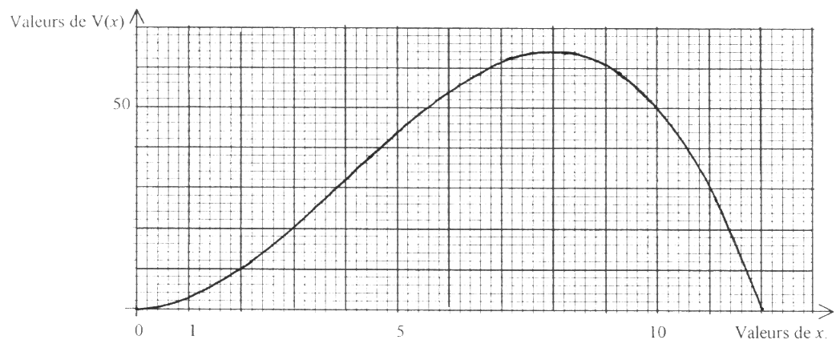

- On peut lire sur le graphique deux valeurs de x pour lesquelles V(x) = 32. L'une figure dans le tableau de la question 2 précédente, l'autre sera lue au dixième près sur le graphique. Quelles sont ces deux valeurs ?
- Même question qu'au a) mais avec cette fois V(x) = 50.
- Sur le graphique, on constate et on admettra qu'il existe une valeur de a de x pour laquelle le volume du parallélépipède est maximum. Donner, à l'aide d'une lecture graphique, une valeur approchée de ce volume maximum ainsi qu'une valeur approchée du nombre a.

Corrigé :
Partie A
- a) O est le centre du carré donc O est le milieu de [AC]. Par hypothèse, M est le milieu de [BC]. Donc dans le triangle ABC, le segment joignant les milieux O et M mesure la moitié de [AB].
Soit OM = 6:2 =
b) voir triangle ci-contre (il est réduit pour gagner de la place).
- a) OO' = SO – SO' =
b) O' est sur [SO] et M' est sur [SM] et les droites (O'M') et (OM) sont parallèles. D'après la propriété de Thalès, on peut écrire :
= = donc =
d'où O'M' = x =

Partie B
- a) O'M' = 0,25x donc A'B' = 2 × 0,25x =
b) L'aire du carré est (0,5 x)² =
c) Le volume est égal au produit de l'aire de A'B'C'D' par la hauteur OO' du parallélépipède.
Donc V(x) = 0,25 x² × (12 – x) =
- Tableau x 4 7 10
V(x) 32 61,25 50
Lecture graphique
a) Si V(x) = 32 alors
b) Si V(x) = 50 alors
c) Une valeur approchée du volume maximum est pour une valeur de x égale environ à

Exercice : Caen 00 tableau thématique
Un menuisier doit tailler des boules en bois de 10 cm de diamètre pour les disposer sur une rampe d'escalier. Il confectionne d'abord des cubes de 10 cm d'arête dans lesquels il taille chaque boule.

1/ Dans chaque cube, détermine le volume ( au cm³ près ) de bois perdu, une fois la boule taillée.
2/ Il découpe ensuite la boule de centre O suivant un plan pour la coller sur un emplacement. La surface ainsi obtenue est un disque D de centre O' et de diamètre AB = 5 cm.

Calculer à quelle distance du centre de la boule ( h sur la figure ) il doit réaliser cette découpe. Arrondir h au millimètre.

Rappel : Le volume d'une boule de rayon R est $\frac{4}{3}π{\text{ R}}^{3}$

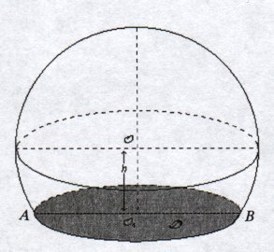

Corrigé :
Un menuisier doit tailler des boules en bois de 10 cm de diamètre pour les disposer sur une rampe d'escalier. Il confectionne d'abord des cubes de 10 cm d'arête dans lesquels il taille chaque boule.

1/ 10³ – × π × 5³ = 1000 – × π ≈ 476
Il perd environ 476 cm³ de bois par cube.
2/ OO’A est un triangle rectangle en O’ tel que OA = 5 cm et O’A = 2,5 cm.
D’après Pythagore, OA² = OO’² + O’A²
donc OO’² = 5² – 2,5² = 18,75 donc OO’ = $\sqrt{\text{18},\text{75}}$ ≈ 4,3
Donc la hauteur h est de 4,3 cm environ.

Exercice : Paris 00 (problème) tableau thématique

D C
^{O}
A B

T

S
Cette figure représente une fontaine en pierre ; il s'agit d'une pyramide régulière SABCD dans laquelle on a creusé une pyramide régulière TABCD correspondant au bassin qui reçoit l'eau. SABCD a pour base le carré ABCD de centre O, de côté AB = 6, et pour hauteur SO = 9.
Les longueurs sont données en dm.)

Partie A : Dans cette partie, OT = 6.

1)
- Calculer le volume du bassin TABCD.
- Donner sa capacité en litres.
2) Démontrer que le volume de pierre de la fontaine est 36 dm².

Partie B : On s'intéresse ici au cas où les faces latérales de TABCD sont des triangles équilatéraux.

- Donner la valeur de AT.
- Dans le triangle ABC, calculer AC. On donnera la réponse sous la forme a , avec a et b entiers et b le plus petit possible.
- En utilisant la réciproque du théorème de Pythagore, démontrer que le triangle ACT est rectangle.

Partie C : Dans cette partie, OT = x.

- Quelles sont les valeurs de x possibles?
- Exprimer le volume de pierre de la fontaine en fonction de x.
- Représenter la fonction f:x 108 - 12x sur la feuille annexe.
- Retrouver, A l'aide de tracés en pointillés sur le graphique, le résultat de la partie A 2).
- a) Par lecture graphique, donner une valeur approchée de x pour que le volume de pierre de la fontaine soit 80 dm3 .
b)Trouver la valeur exacte de x en résolvant l'équation 108 - 12x = 80.

Exercice : Bordeaux 01 tableau thématique
Sur le dessin ci-dessous, la sphère a pour centre O.
Un plan coupe cette sphère selon un cercle (C ) de centre H et de rayon 4,5 cm (HA = 4,5 cm).
1/ Sachant que HO= 2,2 cm, dessiner le triangle rectangle OHA en vraie grandeur.
2/ Calculer OA à 1 mm près.

Corrigé :
1/  H  A  O  2,2  4,5 | 2/ Dans le triangle OHA rectangle en H, le théorème de Pythagore donne :  AO² = OH² + HA² = 2,2² + 4,5² = 25,09  Donc OA = ≈ 5,0 cm.

Exercice : Grenoble 01 tableau thématique
On considère la figure ci-dessous.
ABCDEFGH est un cube de 5 cm de côté.
I est le milieu du segment [ EH ]. J est le milieu du segment [ FG ].

Tracer en vraie grandeur :
1. le triangle GJC. 2. le quadrilatère CDIJ.
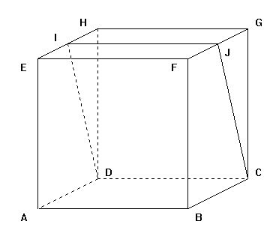

Corrigé :

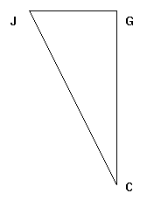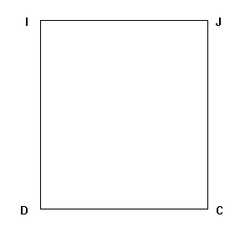

Exercice : Paris 01 tableau thématique
Le cône de révolution ci-dessous de sommet S a une hauteur SO de 9 cm et un rayon de
base OA de 5 cm.

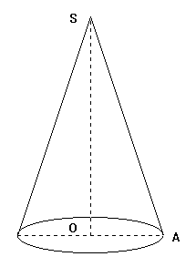
1) Calculer le volume V ₁ de ce cône au cm ³ près.

2) Soit M le point du segment [ SO ]
tel que SM = 3 cm.
On coupe le cône par un plan parallèle à la base
passant par M.
Calculer le volume V ₂ du petit cône de sommet S

ainsi obtenu au cm ³ près.

Corrigé :
1) En posant OA = R et SO = h, on a :

V ₁ =

V ₁ = = 75 π

V ₁ = 236 cm ³ ( au cm ³ par excès )
2) Le petit cône est une réduction du grand à l'échelle et donc :

V ₂ = 3 V ₁ = =

V ₂ = 9 cm ³ ( au cm ³ par excès )

Exercice : Lyon 01 (problème partie B) tableau thématique
Ue coquetier est fabriqué avec un cylindre de 3 cm de rayon et de 6 cm de hauteur que l'on évide en creusant un cône de même base circulaire de centre O que le cylindre et dont le sommet est le centre I de l'autre base du cylindre.
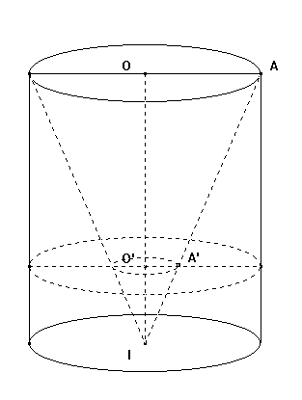

1) Montrer que la valeur exacte du volume ( en cm ³ ) d'un coquetier est 36 π
et donner sa valeur arrondie au cm ³.

2) On sectionne l'objet par un plan ( P ) parallèle à la base du cylindre.
Les points O' et A' appartiennent à ce plan ( P ).

a) Sachant que la longueur OO' est 4 cm et que les droites ( OA ) et ( O'A' ) sont
parallèles, démonter que la longueur O'A' est égale à 1 cm.
b) Dessiner la section du coquetier par le plan ( P ).
( la figure, qui est une couronne, sera non déformée et dessinée en vraie grandeur ).

c) Calculer la valeur exacte de l'aire de cette section.

corrigé :
1) Volume du coquetier = volume du cylindre - volume du cône.
d'où V = π × 3 ² × 6 − π × 3 ² × 6

V = 54 π − π = 54 π − 18 π = 36 π
Soit V = 113 cm ³ à 1 cm ³ près.

2) a) Dans le triangle OAI, les droites ( OA ) et ( O'A' ) sont parallèles donc d'après la propriété de Thalès on a :

= =

O’A’ = = 1 O’A’ = 1 cm
b)
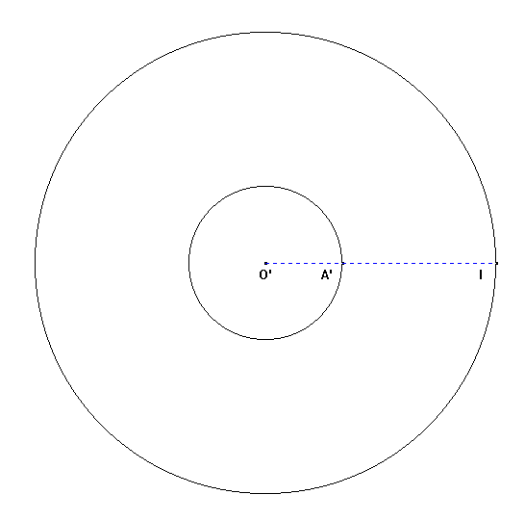
c) Aire de la section = π × 3 ² − π × 1 ² = 9 π − π = 8 π

Exercice : Nice 01 tableau thématique
ABCDEFGH est un pavé droit à base carrée.
On donne AD = 3 cm, CG = 4 cm.

1. Calculer le volume en cm ³ de la pyramide de sommet G et de base ABCD.

2. Calculer DG.

3. On admet que le triangle ADG est rectangle en D.
Calculer la mesure, arrondie au degré, de l'angle .
Calculer la valeur exacte de la longueur AG, puis en donner la valeur arrondie au millimètre.

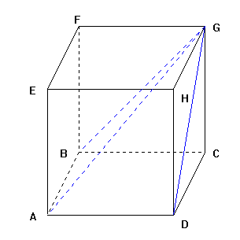

corrigé :
1. V = B h = ( 3 × 3 ) × 4 = 12 cm ³

2. Appliquons la propriété de Pythagore au triangle rectangle DCG :
On a : DG ² = DC ² + CG ²
DG ² = 3 ² + 4 ²
DG ² = 25
soit DG = 5 cm.

3. tan = = = 0, 6
donc = 31 ° à un degré près.

Appliquons la propriété de Pythagore au triangle rectangle ADG.
AG ² = AD ² + DG ² AG ² = 3 ² + 5 ² AG ² = 34

d'où AG = soit AG = 5, 8 cm au millimètre près

